التحليل المكاني لعلاقة توزيع أبراج الهاتف النقال بالتشوهات الولادية في محافظة بابل
محمد حميد عباس السّاعدي ضياء بهيج البيرماني
جامعة بابل \ كلية التربية للعلوم الإنسانية
saady972@gmail.com Zia_baheej@yahoo.com
الملخص
انتشر في الآونة الأخيرة عدد من الأمراض الخطيرة كانت في السابق قليلة جدًا تكاد تعد على أصابع اليد في البلد أو المحافظة،إلّا أنها في العقد الأخير باتت ظاهرة تلفت الانتباه والتساؤلات عن أسباب انتشارها في البلد والمحافظة، فكان البحث عن أسبابها هاجس كثير من الباحثين، وقد ظهرت كثير من الدراسات الأكاديمية التي تشير إلى إن شيوع هذه الظاهرة مرتبط بعدد من العوامل، منها، مخلفات الحروب، ووسائل الاتصال الحديثة، والإشعاعات الصادرة عنها، فضلا عن المبيدات، والأسمدة الكيميائية، وبعض أنواع الأدوية، وقد أوصت كثير من المؤسسات الصحية العالمية بتوخي الحذر عند استعمالها، فيما فرضت دول أخرى قيودًا صارمة على الشركات المصنعة، لتقليل الأضرار الناجمة عنها.
تعد محافظة بابل إحدى المحافظات التي شاعت فيها العديد من الأمراض ومنها التشوهات الولادية، إذ أظهرت نتائج الدراسة تأثير أبراج الهاتف النقال المباشر على زيادتها، كما أظهرت خرائط الدراسة تضافر عوامل أخرى على تلك الزيادات، فالتباين الكبير بين عدد الأبراج والتشوهات كان ملفتا للنظر.
إن أعلى نسبة تشوهات ظهرت في قضائي المسيب والحلة، فيما كان قضاء الهاشمية والمحاويل اقل منهما، إلّا ان اكبر عدد من الأبراج كان في قضاء الحلة، يليه قضائي الهاشمية والمسيب ثم المحاويل. وقد كانت علاقة الارتباط قوية بين متغيري الظاهرة.
لقد أوصت الدراسة بضرورة إتباع شروط صارمة تجاه شركات الهاتف النقال لتقليل ضرر تلك الأبراج، من جهة ، ومعالجة مخلفات الحرب ومصانع السلاح والذخيرة التي كانت موجودة أبان النظام السابق في المحافظة وعزلها بيئيا عن سكان المحافظة وبيئتها لتجنب المزيد من أضرارها من جهة أخرى.
الكلمات المفتاحيه:العيوب أو التشوهات الخَلقية ، علم التشوهات، أبراج الهاتف النقال،المرسلات والمستقبلات للأمواج الراديوية.
Abstract
Proliferated in recent times a number of dangerous diseases were previously very few barely longer on the fingers of the hand in the country or the province but in the last decade has become a phenomenon draws attention and questions about the causes of its spread in the country and the province was the search for the causes obsession Many researchers have appeared many academic studies that indicate that the prevalence of this phenomenon is linked to a number of factors, including the remnants of war and modern means of communication and the radiation emanating from them as well as pesticides and chemical fertilizers and some types of medicines, has recommended many of the institutions of global health to exercise caution when used with imposed other countries strict limits on companies manufacturers to reduce the damage resulting there from.
Babylon province as a model for Iraq, which were common congenital malformations, as results showed the impact of mobile phone towers on the direct increase, the maps study also showed on a combination of other factors such increases, said the big difference between the number of mobile phone towers and distortions was remarkable.The highest proportion of abnormalities appeared in the regions of Musayyib and Hillah, while the area was Hashemite Mahaweel and less of them, however, that the largest number of towers in the area of Hillah, followed by the regions and the Hashemite Musayyib then Mahaweel. And has been a strong correlation between the two variables of the phenomenon.
The study recommended the need to follow strict conditions towards the mobile phone companies, to minimize the damage of those towers on the one hand, and treatment of remnants of war and factories of arms and ammunition that were present during the former regime in the province, and isolate environmentally population of the province and its environment, to avoid further harm.
Key words: defects or congenital malformations, deformations aware, mobile phone towers, transmitters and receivers for radio waves.
أولا- المقدمة
تهتم الدراسات الجغرافية حديثًا بالمشكلات البيئية ، نظرًا للإمكانيات الواسعة لهذا العلم، التي تُظهر الترابط المكاني والزمني،وقدرته على تحليل العوامل، والأسباب التي قد تكون سببا لهذه المشكلات في تلك المناطق، فلا يمكن دراسة مشكلة جغرافية من دون حيز المكان أو الزمان كونها مشكلات تحدث على وجه الأرض، من هنا ظهرت أهمية هذه الدراسة لأن الجغرافي ينظر بعيني المكان والزمن وهو الأقرب إلى الواقع الخارجي.
إن التشوهات الولادية تصيب أطفالنا ومجتمعنا من الذكور والإناث دون استثناء، فالمشكلة لا تتعدى مجرد تشوهات بل حياة قادمة ومجتمع كامل ما لم يتم التنبه إلى مخاطرها وإيجاد أنجع الحلول لها. وقد استغلت الشركات الأهلية التي تستثمر شبكات الهاتف النقال قلة الثقافة الصحية لدى المجتمع البابلي خاصة والعراقي عامة هذا من ناحية، والجانب المادي الذي تقدمه الشركات من ناحية أخرى ، وبدأت تنصب أبراجها وسط المناطق السكنية من دون مراعاة المخاطر البيئية على صحة السكان، لذا فان الدراسة ستحاول إيجاد العلاقة بين ما يصيب الأجنة من تشوهات وبين تلك الأبراج. ويمكن ذلك من خلال طرح التساؤل الآتي الذي يمثل مشكلة الدراسة.
- مشكلة الدراسة:هل لأبراج الهاتف النقال علاقة بتشوه الأجنة البشرية التي ظهرت في مناطق محافظة بابل؟
ولبحث هذه المشكلة لا بد لنا افتراض الآتي:
- الفرضية:إن لأبراج الهاتف النقال علاقة بالتشوهات الولادية التي كثرت في الآونة الأخيرة في مناطق محافظة بابل."
- المنهجية:يعد المنهج الاستقرائي مسلكًا جيدا في تقصي الحقائق والكشف عن العلاقات بين الظواهر المختلفة وهو المتبع بصورة أوسع في البحوث العلمية،وخلاصته في هذه الدراسة تتلخص في عملية جمع البيانات الخاصة بمتغيري المصفوفة وهما "عدد الأبراج للهاتف النقال وعدد التشوهات الولادية" اللذين يعدان من جزئيات المشكلة ومن ثم ندخلهما في عمليات إحصائية في محاولة للتوصل إلى كليات "عموميات" يمكن أن تنطبق على الظواهر المشابهة في مناطق أخرى.
إن البناء العلمي وطريقة العمل لهذه الدراسة ينبع من حاجتنا لمعرفة متغيري الظاهرة أو المصفوفة بصورة جيدة وعرض توزيعهما في منطقة الدراسة ومن ثم محاولة إيجاد علاقة ترابط إحصائيا بينهما، ومحاولة استقرائها على الخارطة والتوصل إلى تعميم.
ثانيا- حدود منطقة الدراسة:إن صعوبة الحصول على بيانات هذه الدراسة فرض مناطق محددة بسبب صعوبة الحصول على بياناتها من شركات الهاتف المحمول،من جهة، ومديريات الصحة والبيئة في بابل من الجهة الأخرى، إلّا إنه وعلى الرغم من ذلك، استطاع الباحثان الحصول على المتيسر منها من مصادرها الأصلية، فكانت حدود الدراسة قد شملت كل من قضاء الحلة، وقضاء المحاويل، وقضاء المسيب، وقضاء الهاشمية وكما مبين في الخارطة رقم (1).
ثالثا- أبراج الهاتف النقال أسس ومفاهيم:يُعَرّف برج الهاتف النقال (Towers mobile phone)، بأنه حامل معدني يمكنه حمل هوائي أو أكثر، وعُرِف أيضًا أنه مجموعة من المرسلات والمستقبلات للأمواج الراديوية (transmitters and receivers for radio waves)، ومن ثم فهي تشكل عصب شبكات الهاتف النقال لأنها تربطها مع بعضها بعضاً، وهي تتكون من دعامات حديدية شبكية مترابطة، مثبتة على قاعدة أرضية مستقلة قائمة من دون أية دعامات من منشآت أخرى، وتَستَخدِمُ أجهزة بثٍ أو استقبالٍ لاسلكية.[1]
إن تلك الأجهزة والأبراج التي تؤمن الاتصال بيننا تعد من الوسائل الحديثة في التواصل باستخدام تقنيات تكنولوجية، أما التردد، فهو عدد الذبذبات الكاملة في الثانية الواحدة، يقاس بوحدة تسمى هرتز.[2]
في حين الإشعاعات غير المؤذية (harmless radiation) هي إشعاعات ذات طاقة ضعيفة نسبيًا وهي لا تستطيع تكسير الروابط بين مكونات المادة، منها الضوء المرئي، والأشعة فوق البنفسجية، والأشعة تحت الحمراء، والترددات الراديوية، والموجات القصيرة، أما الإشعاعات المؤذية (harmful radiation) هي إشعاعات ذات طاقة كبيرة بحيث تستطيع أن تفكك الروابط بين المادة، أو تحولها إلى جسيمات مشحونة كـ(الأشعة السينية، وأشعة كَاما)، ومجال الترددات الراديوية جزء من الإشعاعات غير المؤذية يغطي مدىً واسعاً من الترددات يتراوح بين (300 هرتز - 300 ميكَاهرتز).[3]
إن الهجوم الذي تعرضت له وزارة البيئة قد يكون مصدره من شركات الاتصالات لكن مساندة هيأة الاتصالات ومجلس محافظة بابل لتلك الشركات مازال يلقي بالكثير من الشك على طبيعة العلاقات بينهما وبخاصة أن الموجات الصادرة عن تلك الأبراج تحمل ضررًا كبيرًا بل مميتًا أحيانًا إذا وصلت لتركيز معين لجانبها ولقد طلبت وزارة الاتصالات ووزارتا الصحة والبيئة بتقديم تقرير يكشف مدى الأضرار التي تحدثها أبراج الهاتف النقال، إن وزارة البيئة تلقت العديد من الشكاوى لرفع الأبراج من على سطوح المنازل والفنادق بهدف تقليل كلفة عمل البرج بحيث طالبت وزارة البيئة بنصب أبراج في أماكن معزولة بعيده عن الدور السكنية وعلى ارتفاع عال لتسهيل مهمة إرسال واستقبال الذبذبات بشكل صحيح، إن الوزارة لا تملك السلطة على شركات الهاتف النقال في البلاد لأنها ترتبط بهيأة الاتصالات والإعلام التابعة لمجلس رئاسة الوزراء، وأكدت وزارة البيئة العراقية أن "الموبايل" يمثل سلاحا ذا حدين قد يؤثر على حياة المواطن من خلال كثرة استخدامه فضلًا عن الموجات والذبذبات التي تولدها أبراجه المنتشرة بشكل عشوائي وغير قانوني، التي تحمل ضررًا كثيرًا على الإنسان وكذلك أبدت مديرية بيئة بابل التابعة لوزارة البيئة مخاوفها من الموجات التي تصدرها الأبراج، علما أن ثلاث شركات للهاتف النقال فازت في شهر آب من العام 2007 بفرص عمل في العراق في هذا المجال وهي (شركة زين الكويتية) يتركز عملها في وسط وجنوب البلاد و(شركة آسياسيل) شركة عراقية خليجية تعمل في معظم أنحاء العراق، و(شركة كورك) تعمل في إقليم كردستان وعدة محافظات من العراق.
إن عدد الأبراج التابعة لشركة زين الموجودة في العراق (3500) برجًا اكثرها موزعةً بين المناطق السكنية من البلد، فمثلا في بغداد (116) برجا، وفي بابل (170) برجا. [4] وازدادت مخاوف المواطنين جراء انتشار العديد من الأمراض التي يسببها التعرض للإشعاعات الخطرة، كالسرطان والتشوهات الولادية وبعض الأمراض التي تصيب المخ أو أجزاء أخرى من البدن، الأمر الذي جعل إنشاء محطة محمول فوق احد المنازل بمثابة حربا ضارية بين السكان وشركات المحمول، وصلت بعض الأحيان في بعض الدول إلى درجة القتال، وهنا ينبغي الإفصاح عن الأمراض المحتملة بشكل معلن حسبما أورد المختصون الذين بينوا مخاطرها على المدى البعيد وليس المباشر ما ينذر بخطر يشمل السكان كافة الذين هم على مقربة أو تماس مباشر بالبرج، الذي يسبب تلوثا كهرومغناطيسيا يؤدي للإصابة بالعديد من الأمراض الخطيرة وبعدد من المشاكل لمرضى القلب، إذ يؤثر على عمل أجهزة تنظيم دقاته، كما يؤثر بشكل سلبي على القدرة العامة للأفراد، إذ يتسبب بالخمول، والشعور المستمر بالتعب، والإرهاق، والتوتر، والأرق، وتأثيرها بعيد الأمد بالنسبة للأطفال، ويعتقد أنها تسبب سرطان الدم (اللوكيميا)، وسرطان الثدي لدى النساء، وأمراض الجهاز العصبي ومنها الزهايمر، ومن الآثار السلبية للترددات الصادرة عن محطات الهاتف المحمول، الحرارة الناتجة من جراء التعرض لمجالات راديوية قد تسبب نقصا في القدرة البدنية والذهنية وتؤثر في تطور نمو الجنين، وقد تُحدِث عيوبًا خَلقية، وتؤثر في خصوبة النساء، فضلًا عن تأثيرها في الخلية وتفاعلاتها الكيماوية في جسم الإنسان، ونسبة السوائل في الجسم، وينصحون الأطباء والمختصون الناسَ إلى حمل الجوال بعيدًا عن القلب، وعدم وضعه قريبا من أماكن الخصوبة، لان الموجات الكهرومغناطيسية المنبعثة عن الهاتف الجوال تسبب بعض الأمراض كأورام المخ وأزمات الربو ومرض اللوكيميا والعقم، فالموبايل يمكن أن تنبعث منه ترددات لأنسجة الرأس أعلى من المسموح بها عند كل نبضة يرسلها، ويصل زمن النبضة الواحدة (5460 مايكرو\ثا) وهي أكثر خطورة على الأجسام الحساسة كالأطفال والأجنة، ومعدل تكرار النبضة (215 هرتز) وهي تضرب خلايا المخ بحوالي 215 مره كل ثانية، وتبين أن هنالك عددًا من الظواهر المرَضية التي يعاني منها اغلب مستخدمي الموبايل كالصداع وضعف الذاكرة والقلق والأرق في أثناء النوم والطنين في الأذن ليلًا.[5]
مايزال موضوع التلوث الكهرومغناطيسي يثير جدلًا عالميًا، ومما لا شك فيه أننا نعيش في عالم ملوث كهرمغناطيسيًا، وإن احد مصادر هذا التلوث هي أبراج الاتصالات الخلوية واللاسلكية كونها تؤثر على صحة الأشخاص الذين يستخدمونها، لان أجهزة الموبايل أجهزة إرسال أو استقبال فضائي، وتركها في غرف النوم يسبب مخاطر كبيره منها تلف الدماغ، وحاله من الأرق، والقلق، وانعدام النوم، مما يؤدي على المدى الطويل إلى تدمير جهاز المناعة في الجسم،[6] فترددات الإشعاعات المنبعثة من الموبايل نوعان: الأولى (900 ميكَاهرتز)، والثانية (1.8 ميكَاهرتز) وهي أقوى من الأشعة السينية التي تخترق أعضاء الجسم كافة المعروفة بـ (X-Ray).[7]
رابعا- التشوهات الولادية أسس ومفاهيم:
يستخدم مصطلح العيوب أو التشوهات الخَلقية (congenital anomaly) لوصف الأمراض التركيبية، والسلوكية،والوظيفية،والأيضية التي توجد عند الولادة:ويعرف العلم الذي يدرس هذه الأمراض بعلم التشوهات (Teratology or Congenital malformations)، وتحدث العيوب التركيبية الرئيسة في حوالي (3.2 %) من المواليد الأحياء، و(3.2 %) من تلك العيوب يتم التعرف إليها في الأطفال عند سن الخامسة.وتحدث أيضا في الأجنة قبل الولادة وهي السبب الرئيسي لموت الأجنة (embryos death)،وتمثل (21%) من وفيات الأجنة.[8] أما العيوب الخَلقية فهي بعض التشوهات التي تصيب الأطفال في الأرحام وتظهر بعد أن يولدون، إذ تحدث الإصابة بها أثناء مدة الحمل، وتصيب هذه التشوهات أيًّا من أعضاء الجسم، فيمكن أن تصيب القلب، أو المخ، أو الرئة، أو الكبد، أو العظام، أو حتى الجهاز الهضمي، أو العصبي.[9] أما التشوه الجنيني، فهو نمو وتطور غير طبيعي للجنين داخل رحم الأم.[10] وهنالك أنواع كثيرة من هذه التشوهات فعلى سبيل المثال [11]:
- عيوب خلقية في القلب وجهاز الدوران .
- عيوب خلقية كروموسومية.
- المنغولية.
- شق خلقي بالشفة (شفة الأرنب).
- شق خلفي بالحنك.
- انعدام الدماغ .
- الصلب الأشرم.
- موه الرأس الخلقي.
- صغر الرأس.
- العيوب في الدماغ والحبل الشَوكي.
- الخنوثة.
- قبلة مائية خلقية.
- العيوب في الأعضاء التناسلية .
- العيوب الخلقية في الجلد .
- تضيق فتحة الشرج.
- تشوهات خلقية بالجهاز الهضمي .
- عيوب خلقية في العين .
- عيوب خلقية في الأطراف العلوية.
- عيوب خلقية في الأطراف السفلية .
إن التشوهات الولادية وحالات الولادة المشوهة، في العراق عامة، وفي محافظة بابل خاصة، إزادت في السنوات الأخيرة، فحالات ولادة الأطفال المشوهين خَلقيًا تزداد عامًا بعد آخر،إذ إن السلطات الصحية في المحافظة رصدت (63) حالة تشوه في عام 2006، و(173) حالة في عام 2009، و(373) حالة في عام 2010، وهي آخذة بالتزايد، ونظرًا لشدتها يموت كثير من الأطفال المصابين قبل بلوغهم سن الخامسة من العمر. ولا يخفى على المتتبع أن مخلفات الحروب تعد سببا رئيسا آخر لهذه التشوهات فالدراسات الأجنبية الميدانية التي أجريت في مناطق استُخدم فيها العتاد العسكري من قبل كالنجف، والبصرة، والفلوجة، أظهرت نتائج مروعة بما فيها زيادة عدد الأطفال الذين يولدون مشوهين.[12] فضلا عن أنواع من الأدوية كالـ(نيراثوجين) الذي يعد المسبب الأكبر للتشوهات، كما تعتبر المواد الكيماوية مثل الكحول والتدخين من ملوثات بيئية وحتى المبيدات الحشرية تعد سببا لها، فضلا عن أسباب لم تكشف لحد الآن،[13] إلا إن تلك التي تسببها أبراج الهاتف النقال تعد الأخطر نظرًا لكثافة استخدامها وقربها من سكان المدينة وشدة تأثير إشعاعاتها بالأخص على الأجنة والحوامل.[14]
خامسا- التوزيع المكاني لأبراج الهاتف في بابل والتشوهات الناجمة عنها: عند إجراء المسح الميداني الخاص بعام 2013 وتسقيطها على خارطة منطقة الدراسة ، خارطة رقم (1)، وإجراء العمليات الحسابية والإحصائية نلاحظ النتائج الآتية:
- أبراج الهاتف النقال:
- ان أعلى نسبة لأبراج الهاتف النقال تتمركز في قضاء الحلة موزعة بين مناطقه المختلفة ونواحيه إذ بلغت (67.7) % بواقع (105) برج، كما يظهر في الخارطة (1) والجدول (1) والشكل (1).
- شغلا المرتبة الثانية قضائي المسيب والهاشمية وبالتساوي، إذ بلغت النسبة المئوية لعدد تلك الأبراج (11.6%) بواقع (18) برجا لكل قضاء بالتساوي.
- أما بالمرتبة الأخيرة فكان قضاء المحاويل، فنسبة عدد الأبراج فيه بلغت (9%) بواقع (14) برج.
جدول رقم (1)عدد ونسبة أبراج الهاتف النقال والتشوهات الولادية في محافظة بابل لعام 2013
 | ت | المنطقة | عدد الأبراج | النسبة % | عدد الولادات | النسبة %
 | 1 | قضاء الحلة | 105 | 67.7 | 122 | 37.3
 | 2 | قضاء المحاويل | 14 | 9 | 26 | 7.9
 | 3 | قضاء المسيب | 18 | 11.6 | 128 | 39.2
 | 4 | قضاء الهاشمية | 18 | 11.6 | 51 | 15.5
 | المجموع |  | 155 | 99.9 | 327 | 99.9
 | بيرسون |  | 0.55
المصدر:عمل الباحثان اعتمادا على:(1) وزارة الصحة مديرية صحة بابل ،قسم التخطيط ،شعبة الإحصاء، بيانات غير منشورة 2013 . (2) وزارة الاتصالات،مديرية اتصالات بابل،قسم التخطيط،شعبة التراسل والبيانات ، بيانات غير منشورة،2013.
شكل رقم (1)علاقة الارتباط بين أبراج الهاتف النقال والتشوهات الولادية في بابل لعام 2013
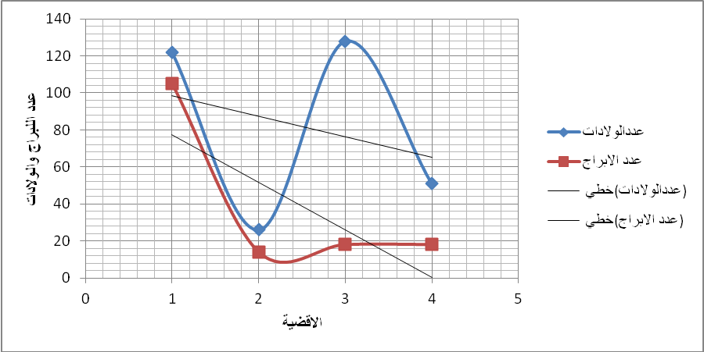
المصدر:عمل الباحثان اعتمادا على جدول رقم (1)
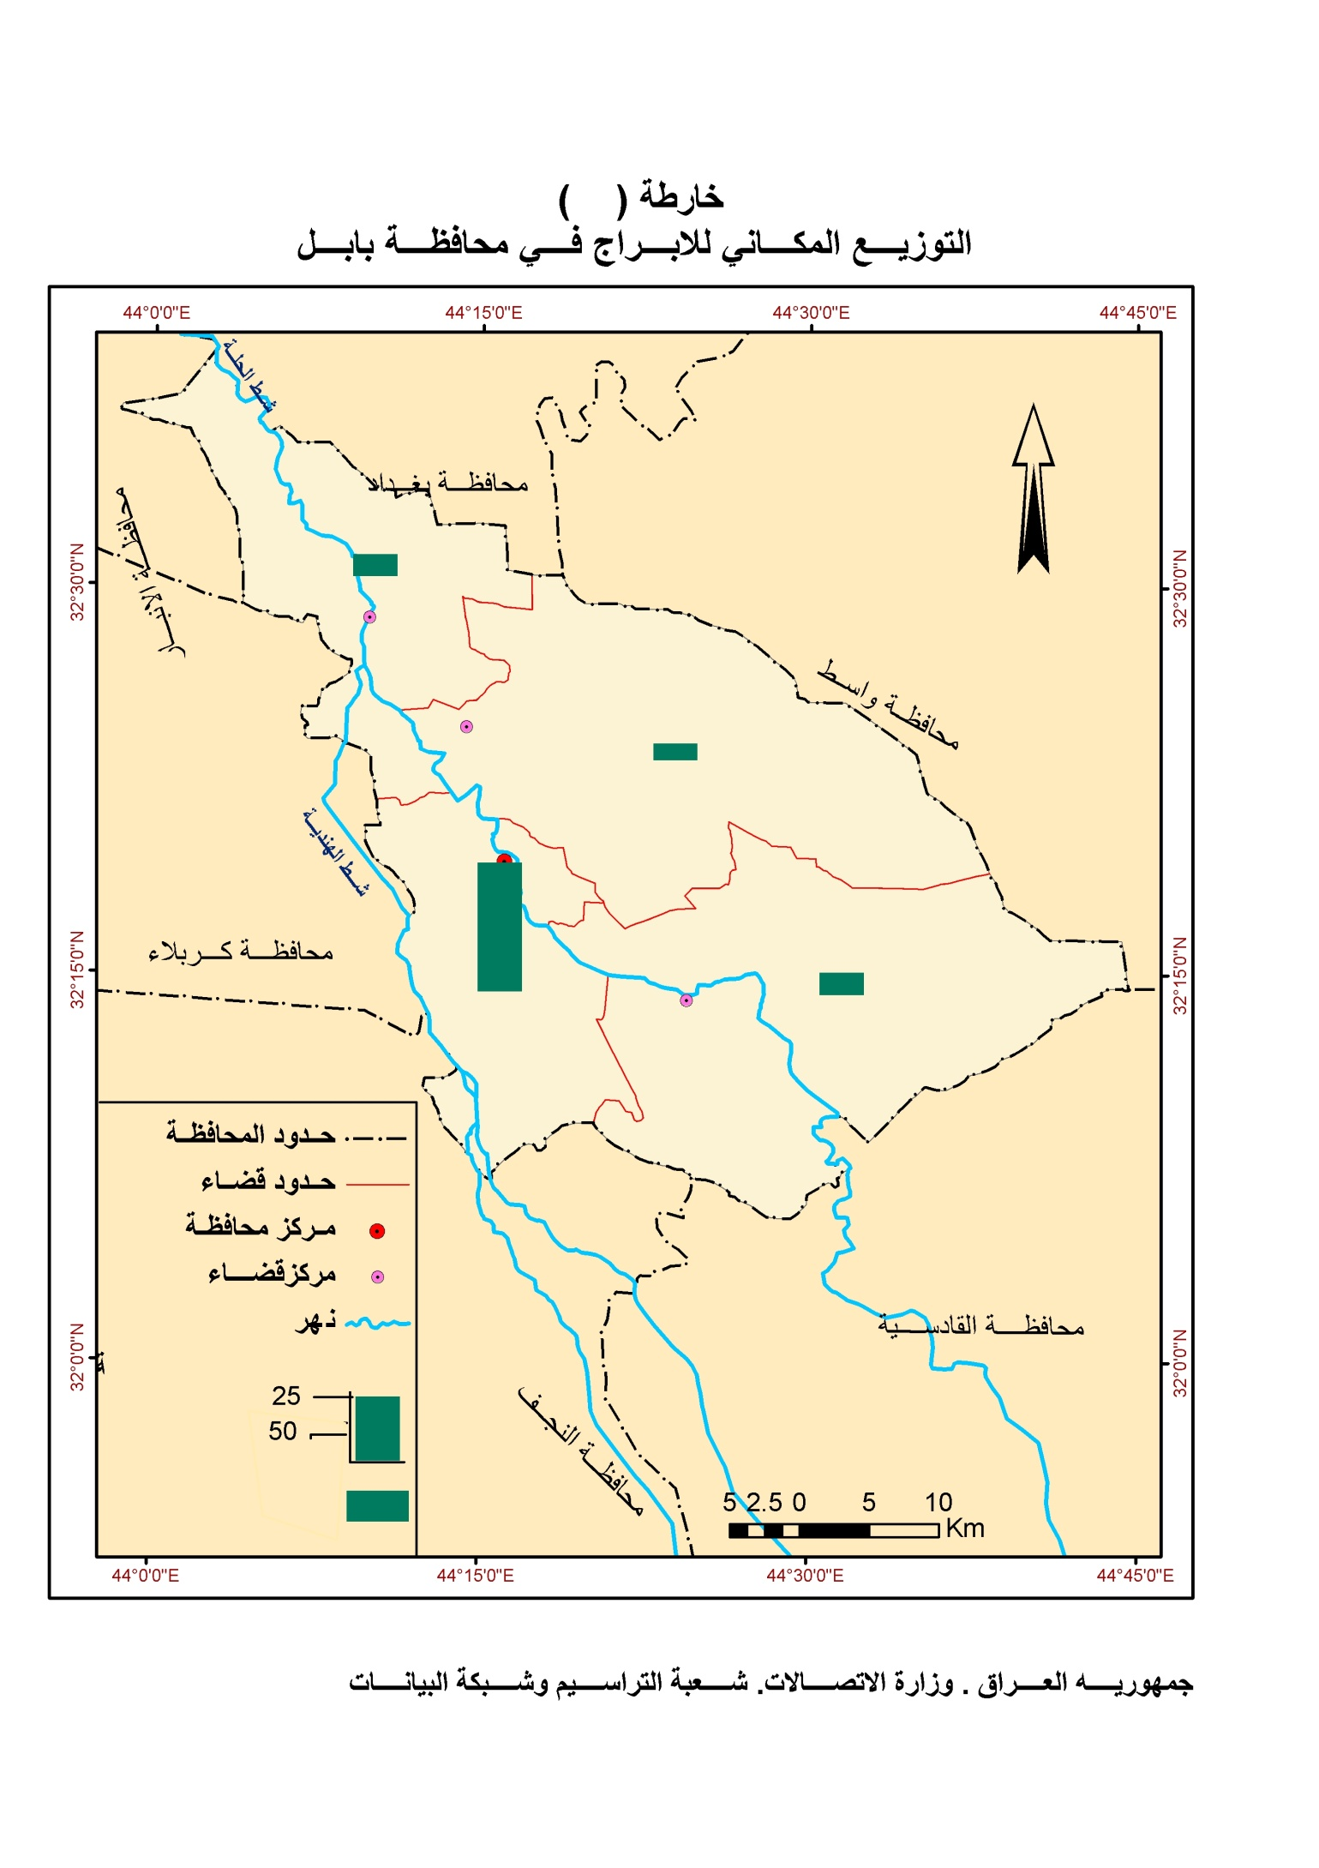
1
المصدر: عمل الباحثان بالاعتماد على وزارة الاتصالات، شعبة التراسيم وشبكة البيانات، وبيانات جدول رقم (1).
الحـــلة
المسيب
المحاويل
الهاشمية
- التشوهات الولادية:
- أظهرت بيانات التشوهات الولادية إن قضائي المسيب والحلة شغلت أعلى نسبة ولادات مشوهة، إذ بلغت (39.2% و 37.3%) على التوالي بواقع (128 و122) حالة على التوالي.
- شغل قضاء الهاشمية بالمرتبة الثانية من حيث النسبة المئوية في عدد الولادات المشوهة إذ بلغت (15.2%) بواقع (51) حالة.
- وقضاء المحاويل فقد ظهرت اقل نسبة تشوهات ولادية فيه إذ بلغت (7.6%) بواقع (26) حالة.
وهو ما تظهره الخارطة (2).
سادسا- التحليل المكاني لظاهرة التشوهات الولادية:تظهر علاقة الارتباط (بيرسون) أن قوة الارتباط بين متغيري الظاهرة طردي قوي، إذ بلغ (0.55)، ويعني هذا انه كلما زادت عدد أبراج الهاتف النقال ترافقه زيادة في عدد حالات التشوهات الولادية ، وهو ما يظهر في الشكل رقم (1).
إلا إننا نلاحظ من الخارطة رقم (3) أنها تظهر تباينا في تلك العلاقة بين متغيري الظاهرة، فنلاحظ إن النسبة العالية من الأبراج في قضاء الحلة ترافقها تلك الزيادة من التشوهات الولادية وكذا الحال ينطبق على قضاء المحاويل فمعدل الزيادة منتظم دون حالة شذوذ، وهي نتيجة متوقعة، ألا إن الشاذ عن هذه الحال قضاء المسيب، فالزيادة غير المتوازية مع عدد أبراج الهاتف النقال تشير إلى وجود مصدر آخر لهذه التشوهات، فمن غير المنطقي أن تسبب هذه الأبراج والتي يبلغ عددها (18) برجا،عدد إصابات في المسيب أكثر من ضعف الإصابات التي يسببها العدد نفسه من الأبراج في الهاشمية.
لتفسير هذه الظاهر كان لابد من البحث عن مسببات هذه الزيادة. وتبين إن قضاء المسيب قد تعرض إلى الضربات الصاروخية من قوات التحالف الدولي في حرب الخليج الأولى والثانية، فضلا عن كثرة مواقع التصنيع العسكري سابقا ومخلفاتها أو ما تبقى منها حاليا في المنطقة، إذ تعد مصدرا خطرا ومؤثرا في صحة الإنسان نظرا لطبيعة المواد المستعملة في صناعة الأسلحة ومقذوفاتها بمختلف أنواعها وعدم التزام تلك المؤسسات بقواعد السلامة الصحية لعامليها سابقا وإهمال الجهات الصحية لهذه المواقع حاليا وعدم عزلها ومنع الناس من الاقتراب إليها، مما سبب كثير من الإصابات التي أثرت على صحة الآباء والأمهات وبالتالي مواليدهم، فتسببت هذه الزيادة الكبيرة في عدد التشوهات الولادية وهو سبب مهم أظهرته الدراسة، فالمواطن البابلي يجب ان يكون على إطلاع وعلم بالظروف البيئية المحيطة به كي يتسنى له الاجتناب والحفاظ على سلامته وسلامة عائلته وأحفاده.
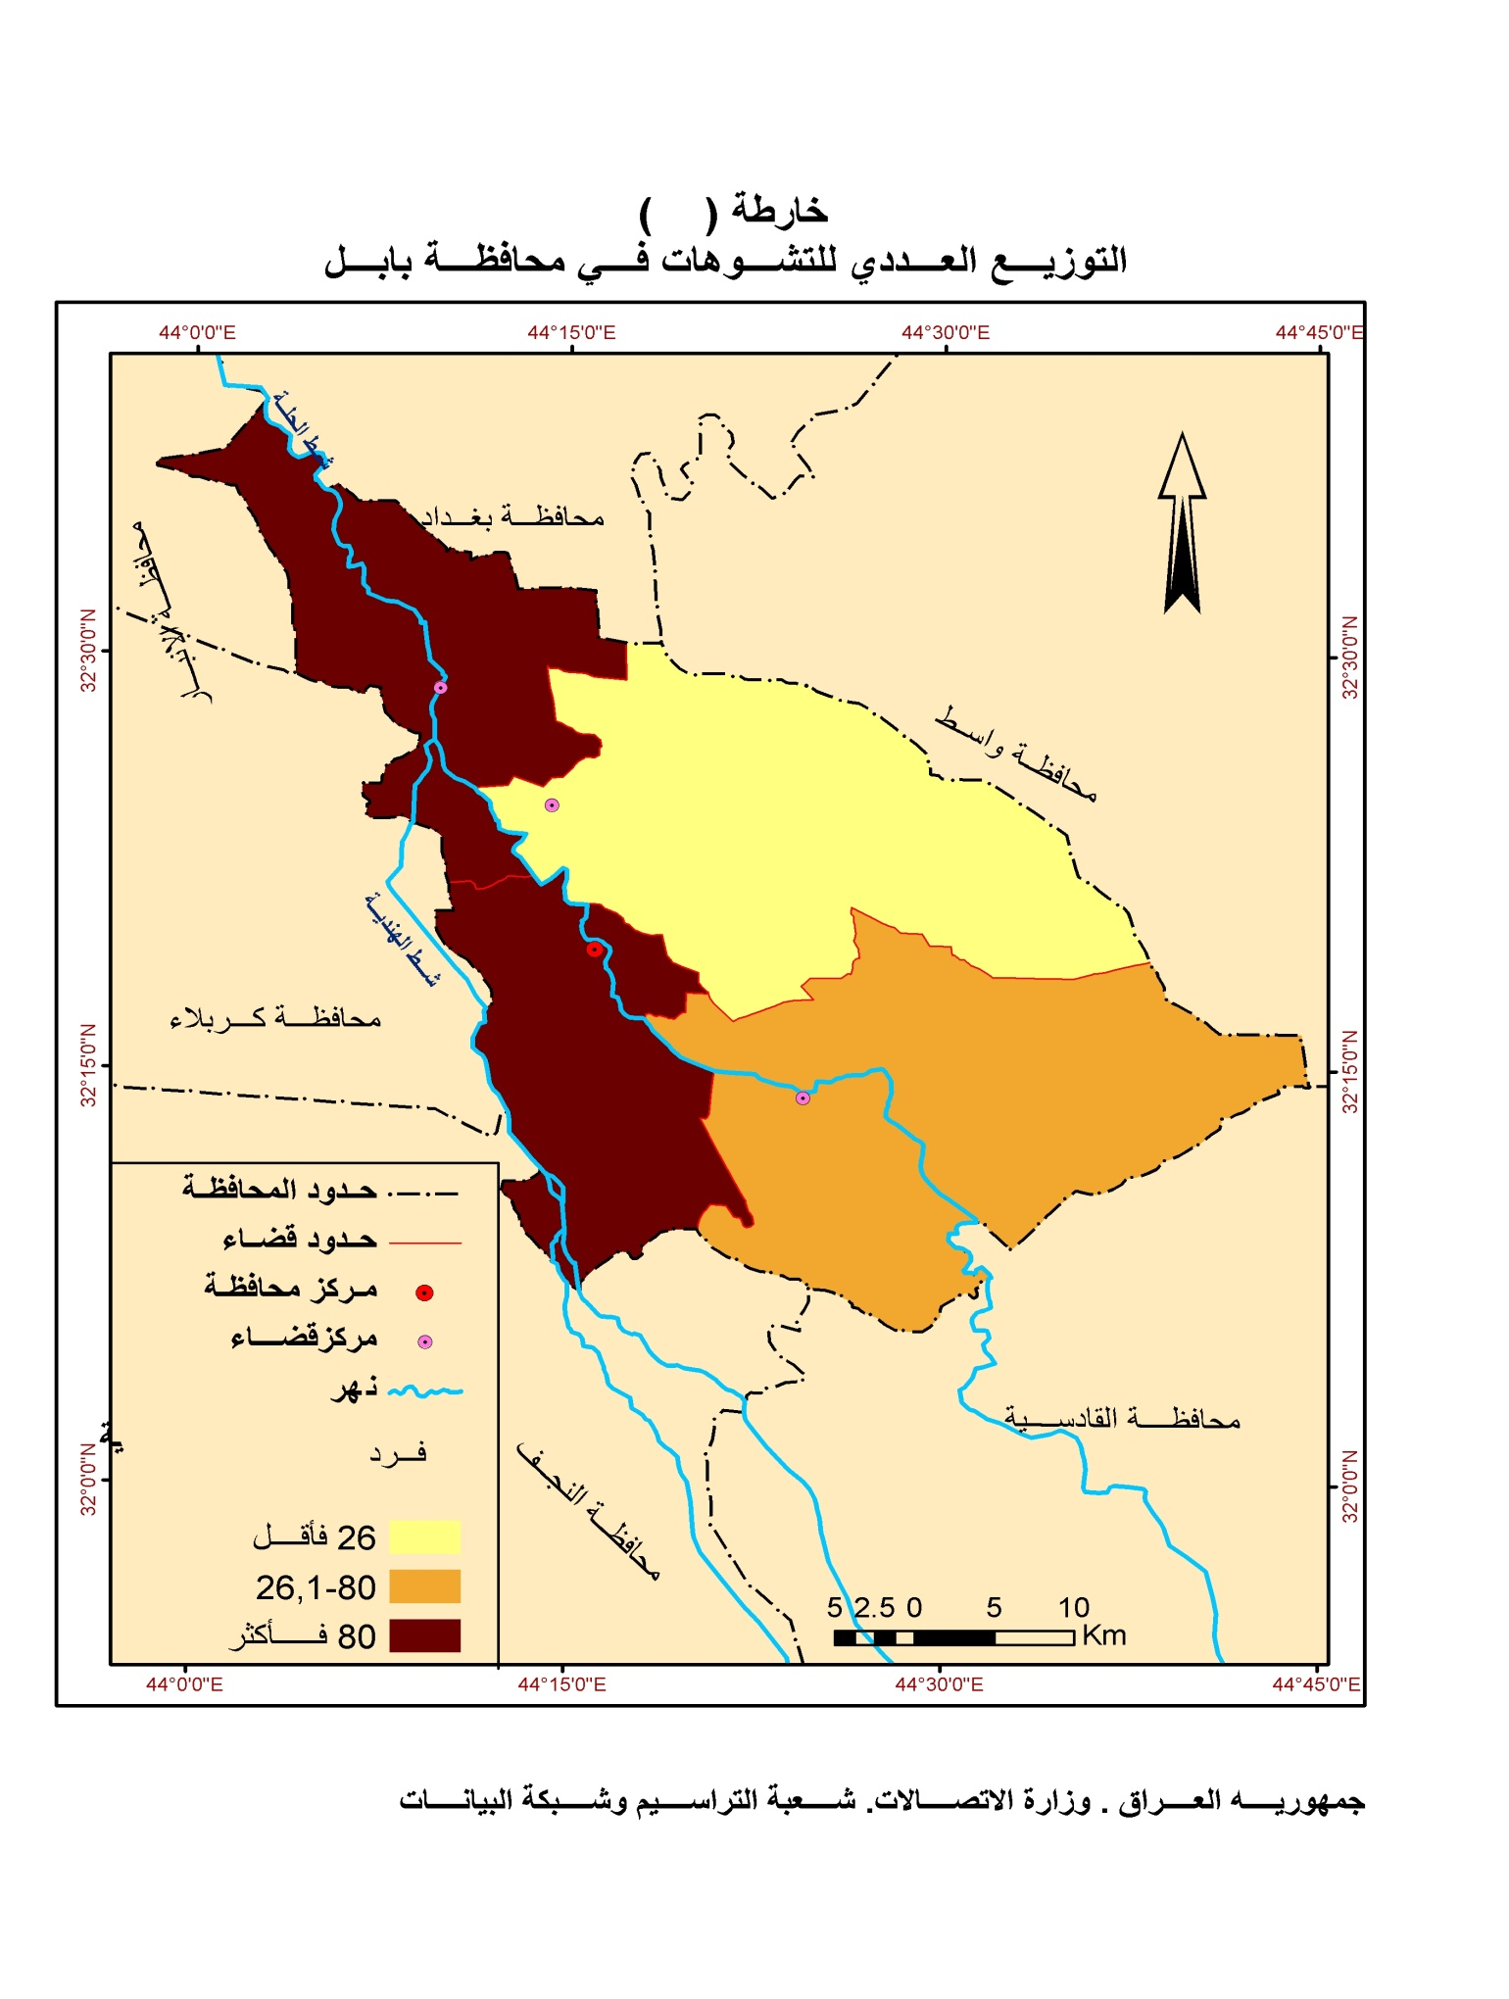
2
الحـــلة
المسيب
المحاويل
الهاشمية
المصدر: عمل الباحثان بالاعتماد على وزارة الاتصالات، شعبة التراسيم وشبكة البيانات، وبيانات جدول رقم (1).
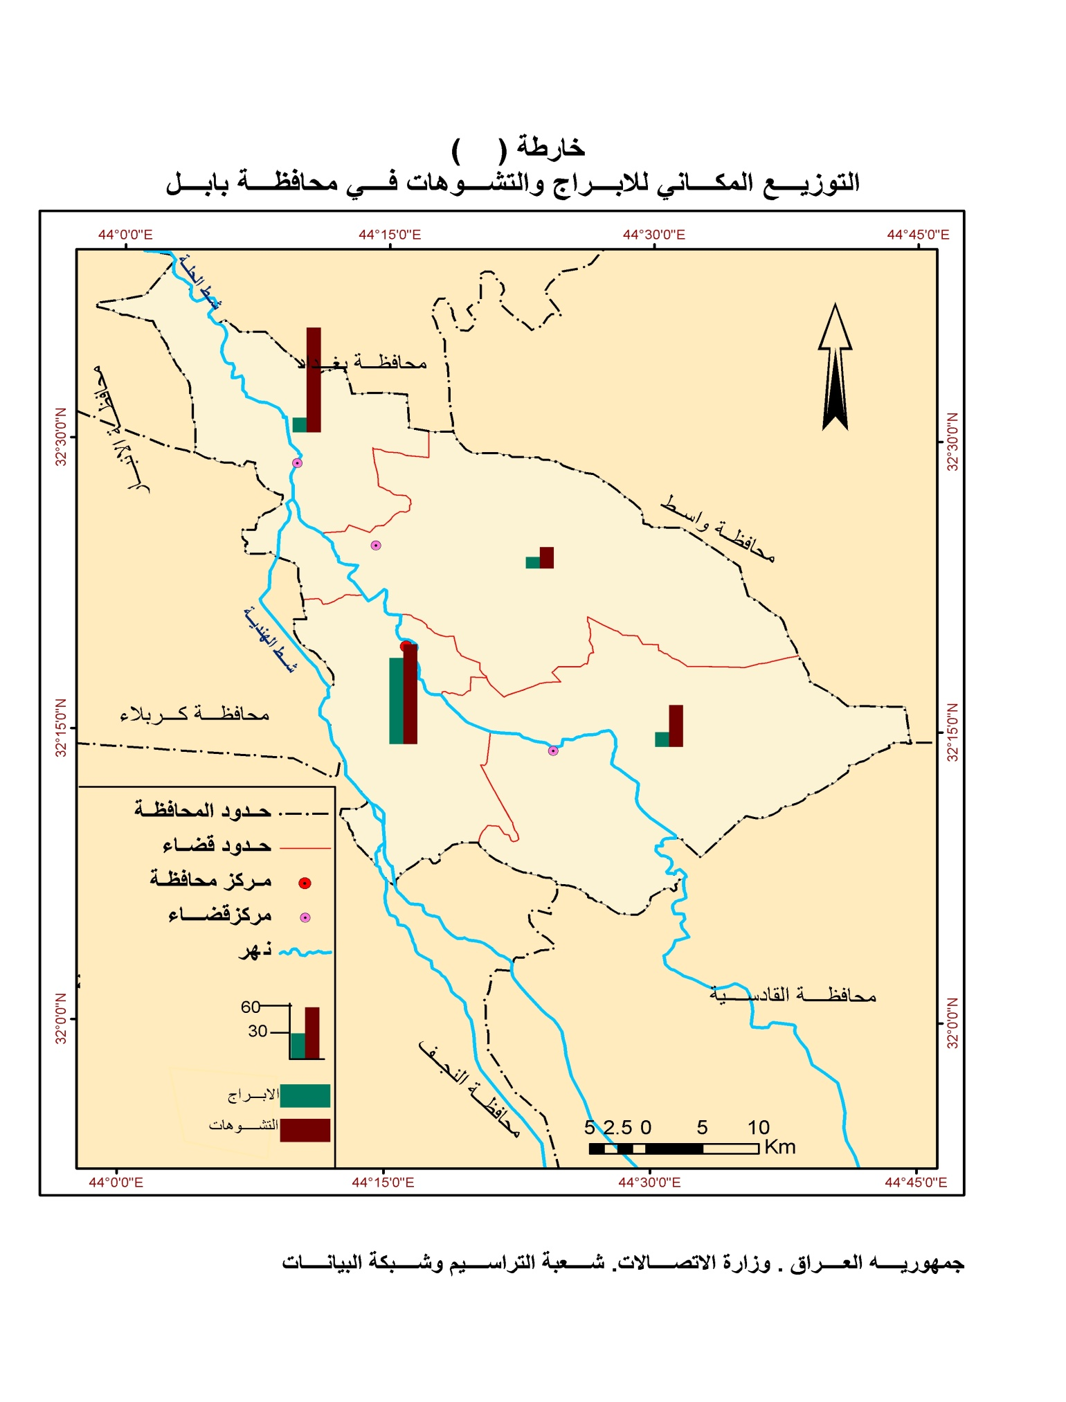
3
الحـــلة
المسيب
المحاويل
الهاشمية
المصدر: عمل الباحثان بالاعتماد على وزارة الاتصالات، شعبة التراسيم وشبكة البيانات، وبيانات جدول رقم (1).
الخاتمة:أضحت وسائل الاتصال الحديثة والسريعة من ضروريات الحياة الاقتصادية والاجتماعية وحتى السياسية، هذه الضرورة فرضت واقعا له تبعات على الصحة العامة"فلا تُنال نعمة إلاّ بزوال أخرى" فكانت حالات التشوهات الناجمة عن الآثار الجانبية لهذه التقنيات، وليس من الصعب تفاديها،لكن عدم تأكد الجهات الصحية من آثارها وقلة الوعي الصحي بتلك الآثار ترك الحبل على الغارب في نصبها وتشغيلها،اذ ان الهدف من نصبها هو تحقيق اكبر قدر من المنفعة الاقتصادية للجهات المستفيدة.
توصلت الدراسة إلى أن المسؤولية تقع على صناع القرار في المحافظة والمسؤولين على قطاع المواصلات والاتصالات، فعليهم أن يأخذوا بالحسبان توقيع أبراج الهاتف النقال وخطورتها، ويحاولوا الحد من تأثيراتها السلبية على الصحة العامة عن طريق سن القوانين التي تضبط أو تحد من آثارها، فهنالك علاجات ناجعة التزمت بها الشركات العالمية تراعي القوانين الصحية الصارمة التي فرضت عليها من مؤسسات الدول المتقدمة، فالزيادات الحاصلة في عدد التشوهات الولادية ما هي إلّا إنذار مبكر لما سيكون عليه المجتمع مستقبلا إذا ما بقيت الأمور على حالها دون الالتفات إلى نتائجها الخطيرة.
كما إن للإهمال البيئي الواضح في قضاء المسيب اثر في زيادة عدد التشوهات الولادية وما هو إلّا مؤشر سلبي في القضاء بصورة خاصة والمحافظة بشكل عام، فبعد عقد أو عقدين من الزمن، ستكون مسؤولة عن آلاف الحالات المشوهة، التي ستؤثر على المجتمع والقطاع الصحي فضلا عن المشكلات النفسية التي ستعانيها هذه الشريحة من المرضى وما ينجم عنها، مالم يصار إلى حلول بيئية جذرية ناجعة (effective environmental solutions).
الهوامش
(1)عامر عاشور،وهالة صالح الحديثي،مسؤولية المدينة الناجمة من أضرار الأبراج الرئيسية والثانوية للهواتف النقالة، مجلة جامعة تكريت للعلوم القانونية والسياسية، العدد5، السنة 2.
“extension://gbkeegbaiigmenfmjfclcdgdpimamgkj/views/app.html”
- http://ar.wikipedia.org/wiki/%D8%A7%D8%AA%D8%B5%D8%A7%D9%84.
- حسين الشويخ،اخطار ابراج الاتصلات الكهرومغناطيسية، صحيفة الوسط البحرينية،العدد 3125.السبت 15 اكتوبر 2011م “http://www.alwasatnews.com/3325/news/read/601253/1.html”
- احمد زاهد وضاح، الاضرار الصحية الناتجة عن ابراج الاتصالات، جمهورية العراق، وزارة حقوق الانسان، دائرة الدراسات والبحوث، قسم البحوث، ص35.
“http// www.humonrights- gor- ig/ uploads/ pdf / abroj 20% atsalat. pdf .”
- نفس المصدر.
- "جدل في بريطانيا حول سلامة استخدام الهاتف الجوال"، صحيفة الشرق الأوسط، السبـت 17 يناير 2004 العدد 9181م.
http://classic.aawsat.com/details.asp?article=213040&issueno=9181#.VEIaqCKUd0g.
- Mohammed Hesham, Microwave (Mobile) effects on biological, tissue, Cairo university, Faculty of engineering, Biomedical Engineering Department, pp1-2.
- وزارة الصحة , مديرية صحة بابل , قسم التخطيط شعبة الإحصاء,بتاريخ 3/2/2013، بيانات غير منشورة.

(9) Khilud Al-Salami, Karima Abdulsada, Maternal hydration for increasing amniotic fluid volume in oligohydramnios, *FICOG, CABOG, Lecturer, Dept.of Obstetrics & Gynecology. Basrah Medical College, Basrah–Iraq.p 60.
- وزارة الصحة، مديرية صحة بابل ، قسم التخطيط ,شعبة الإحصاء ، بيانات غير منشورة،2013.
(11) مقابلة شخصية مع مدير دائرة صحة بابل بتاريخ 30\2\2013 الساعة 11:30 صباحا.
(12) http://islammemo.cc/akhbar/arab/2010/12/20/113598.html.
(13)،حسام محمود الدسوقي،المواد الكيميائية المسببة للتشوهات الخلقية جامعة أم القرى،قسم الكيمياء، محاضرات منشورة على موقع الجامعة. “http://uqu.edu.sa/page/ar/20697”
)14(نبيل كاظم عبد الصاحب، وعمر علي ذياب، الموجات الكهرومغناطيسية وتأثيرها على صحة الإنسان، جامعة بغداد، 2012، ص4.
المصادر
الكتب والبحوث
- الدسوقي، حسام محمود ،المواد الكيميائية المسببة للتشوهات الخلقية، جامعة أم القرى، قسم الكيمياء، محاضرات منشورة على موقع الجامعة.“http://uqu.edu.sa/page/ar/20697”
- عاشور،عامر،وهالة صالح الحديثي ،مسؤولية المدينة الناجمة من أضرار الأبراج الرئيسية والثانوية للهواتف النقالة،مجلة جامعة تكريت للعلوم القانونية والسياسية، العدد5، السنة 2.
“extension://gbkeegbaiigmenfmjfclcdgdpimamgkj/views/app.html”
- عبد الصاحب، نبيل كاظم، وعمر علي ذياب،الموجات الكهرومغناطيسية وتأثيرها على صحة الإنسان، جامعة بغداد، 2012.
- وضاح، احمد زاهد ، الاضرار الصحية الناتجة عن ابراج الاتصالات، جمهورية العراق، وزارة حقوق الانسان، دائرة الدراسات والبحوث، قسم البحوث،بلا.
“http// www.humonrights- gor- ig/ uploads/ pdf / abroj 20% atsalat . pdf
المؤسسات الحكومية
- وزارة الصحة ,مديرية صحة بابل,قسم التخطيط شعبة الاحصاء ,بتاريخ 3/2/2013، بيانات غير منشورة.
- وزارة الصحة، ميرية صحة بابل، قسم التخطيط ,شعبة الإحصاء ، بيانات غير منشورة،2013.
المقابلات الشخصية
- مقابلة مع مدير دائرة صحة بابل بتاريخ 30\2\2013 الساعة 11:30 صباحا.
الصحف والمجلات
- الشويخ، حسين، اخطار ابراج الاتصلات الكهرومغناطيسية، صحيفة الوسط البحرينية ، العدد 3125. السبت 15 اكتوبر 2011م.“http://www.alwasatnews.com/3325/news/read/601253/1.html”
- جدل في بريطانيا حول سلامة استخدام الهاتف الجوال، صحيفة الشرق الاوسط ،السبـت 25 ذو القعـدة 1424 هـ 17 يناير2004 العدد 9181م.
http://classic.aawsat.com/details.asp?article=213040&issueno=9181#.VEIaqCKUd0g.

مصادر باللغة الانكليزية
- Hesham, Mohammed, Microwave (Mobile) effects on biological, tissue, Cairo university, Faculty of engineering, Biomedical Engineering Department.
- Al-Salami, Khilud, and Karima Abdulsada, Maternal hydration for increasing amniotic fluid volume in oligohydramnios, *FICOG, CABOG, Lecturer, Dept.of Obstetrics & Gynecology. Basrah Medical College, Basrah–Iraq.
مواقع انترنت أخرى
(1)http://ar.wikipedia.org/wiki/%D8%A7%D8%AA%D8%B5%D8%A7%D9%84.
(2) http://islammemo.cc/akhbar/arab/2010/12/20/113598.html.

